评估对象照片
百达翡丽6104R-001  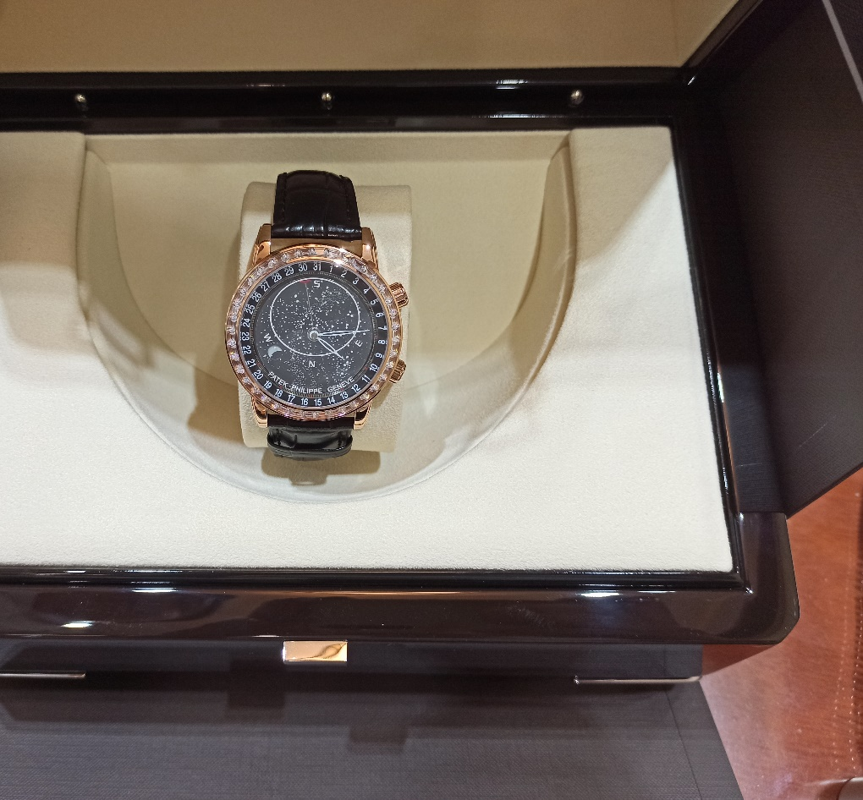 | 百达翡丽6104R-001  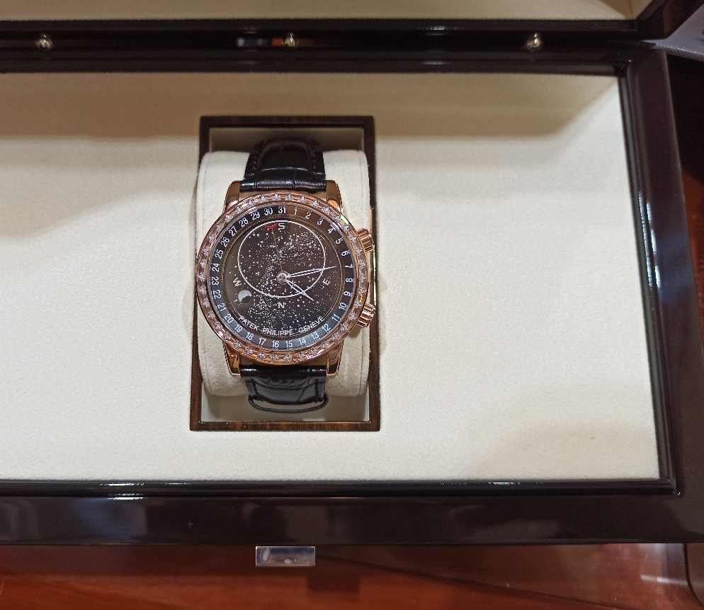
百达翡丽5976/1G  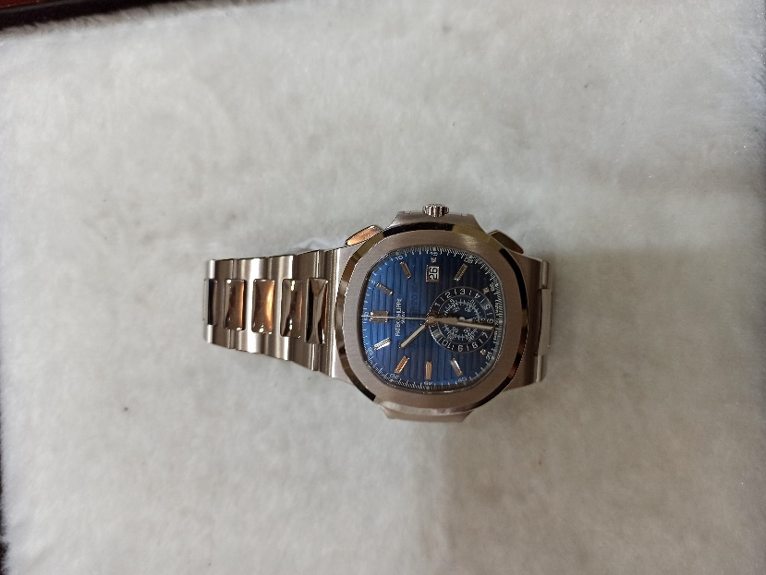 | 宝玑5717BR  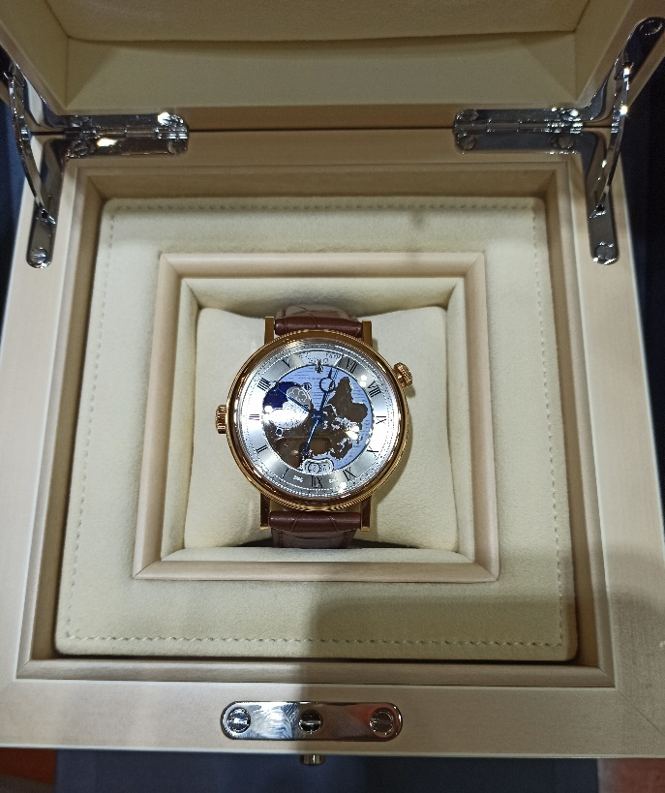
宇舶441.JX.4802.RT.4099  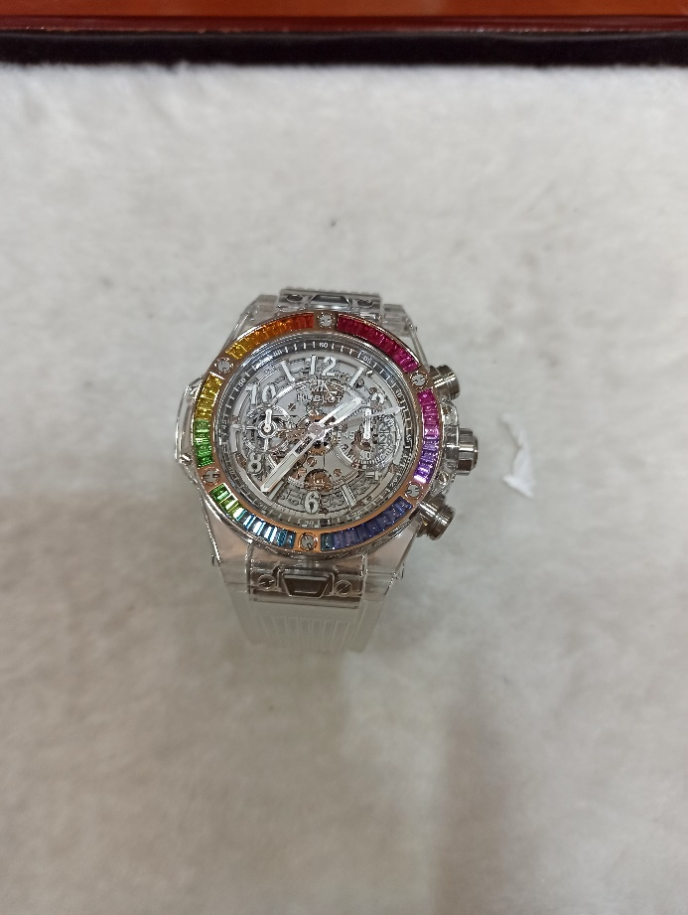 | 宇舶909.OX.1120.RX  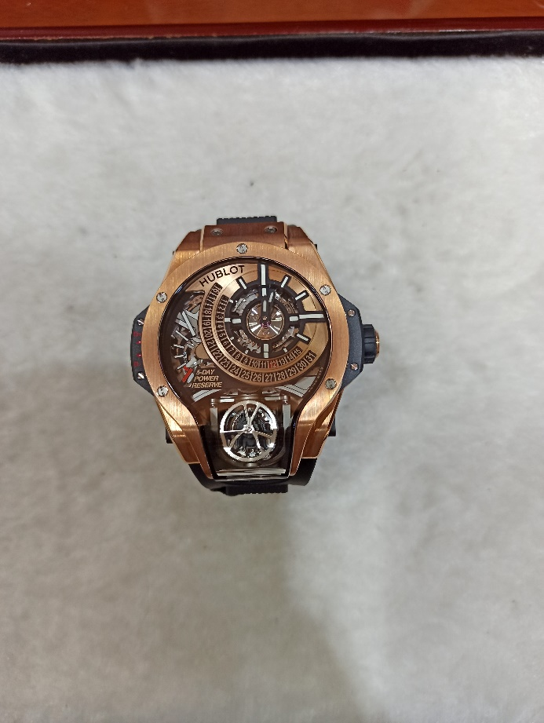
宇舶905.JX.0001.RT
